Projeto Interdisciplinar II
Entrega da Aula 3 — Modelagem de Processos (BPMN AS-IS e TO-BE)

0. Identificação
Grupo: Eventos Star
Tema: Celebre Wedding & Festas
Integrantes: João Victor Tiburcio, Marcia Aparecida de Moraes Faria, Igor Souza do Nascimento, Adrielly Menezes Viana e Lucila Biasini
Prazo: 04/10/2026, 23h59
Repositório: https://github.com/jvict/celebre-wedding-festas

1. Processos centrais escolhidos
Foram escolhidos três processos centrais do negócio, que juntos formam o fluxo completo da plataforma e cobrem os requisitos de prioridade Alta da Aula 2 (cadastro de profissionais, vitrine, inscrição, confirmação de presença e pós-evento):
# | Processo | O que cobre | Requisitos principais
P1 | Divulgar profissional e permitir a busca pelas clientes | Cadastro do profissional, vitrine centralizada de produtos/serviços e busca pela cliente (gargalo G1). | RF02, RF03, RF04, RF05, RF06
P2 | Inscrever a cliente em um evento | Formulário único de inscrição, registro automático e confirmação por e-mail (gargalo G2). | RF01, RF08, RF09, RF10
P3 | Confirmar presença e repassar contatos pós-evento | Check-in no evento, disparo do guia pós-evento de mão única e proteção dos dados da cliente (gargalos G3, G4 e G5). | RF11, RF13, RF14, RF21, RN01, RN04
Os três processos foram modelados em um único diagrama (um pool com três lanes), porque são etapas consecutivas da mesma jornada: da busca pelo profissional até o encerramento do evento.

2. Diagrama AS-IS — cenário atual (manual e descentralizado)
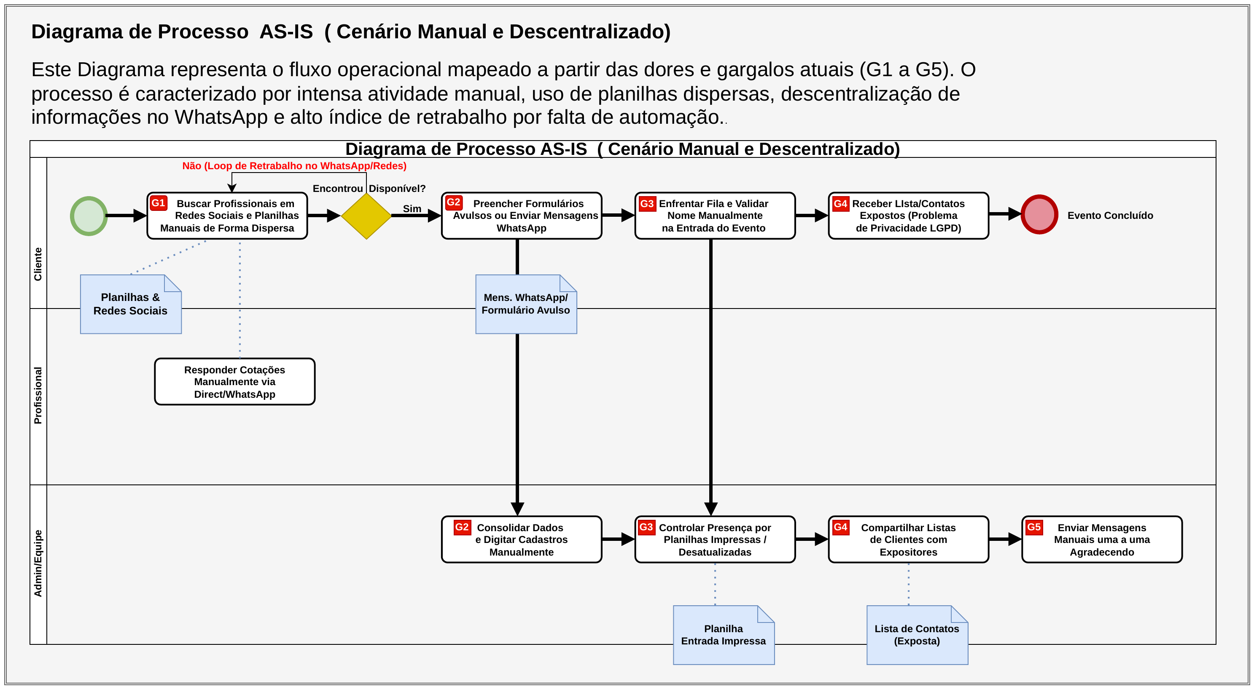
Fluxo atual em um pool com três lanes (Cliente, Profissional, Admin/Equipe), evento de início e de fim, um gateway exclusivo ("Encontrou profissional disponível?") com os ramos Sim e Não (loop de retrabalho no WhatsApp/redes) e objetos de dados em cada etapa crítica. Cada atividade traz a etiqueta do gargalo (G1 a G5) que a origina.

3. Diagrama TO-BE — cenário futuro (plataforma Celebre)
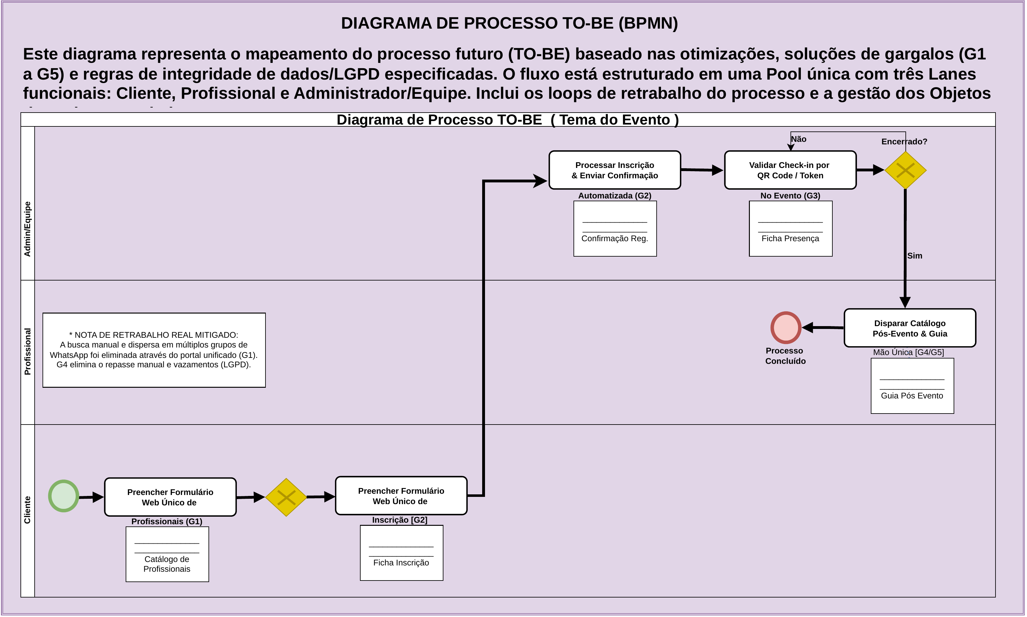
Processo futuro em um pool com três lanes, com formulário web único, processamento e confirmação automatizados, check-in por QR Code/Token (gateway "Encerrado?" com ramos Sim/Não) e disparo do catálogo e guia pós-evento de mão única. Cada atividade indica o gargalo que resolve.

4. Objetos de dados por atividade
Diagrama | Objeto de dados | Atividade associada | Gargalo
AS-IS | Planilhas & Redes Sociais | Buscar profissionais em redes sociais e planilhas manuais | G1
AS-IS | Mensagem WhatsApp / Formulário Avulso | Preencher formulários avulsos ou enviar mensagem por WhatsApp | G2
AS-IS | Planilha de Entrada Impressa | Controlar presença por planilhas impressas/desatualizadas | G3
AS-IS | Lista de Contatos (Exposta) | Compartilhar listas de clientes com expositores | G4
TO-BE | Catálogo de Profissionais | Formulário Web Único de Profissionais | G1
TO-BE | Ficha de Inscrição | Formulário Web Único de Inscrição | G2
TO-BE | Confirmação de Registro | Processar inscrição e enviar confirmação automatizada | G2
TO-BE | Ficha de Presença | Validar check-in por QR Code / Token no evento | G3
TO-BE | Guia Pós-Evento | Disparar catálogo pós-evento e guia (mão única) | G4 / G5

5. Tabela de análise de gargalos
Gargalos do AS-IS (G1 a G5), com a mesma numeração usada nos diagramas, e gargalos complementares de recursos e gestão que não aparecem no fluxo BPMN.
Cód. | Gargalo | Causa raiz | Impacto | Melhoria proposta
G1 | Comunicação e busca manual de fornecedores pelas clientes | Informações e contatos dispersos em redes sociais, e-mails e grupos de WhatsApp, sem canal único. | Lentidão para noivas e debutantes encontrarem fornecedores; retrabalho e desorganização. | Plataforma centralizada com vitrine e busca filtrável: catálogo unificado (RF05/RF06) com filtro por categoria (HU03).
G2 | Inscrições manuais e descentralizadas | Formulários avulsos e mensagens de WhatsApp consolidados e digitados manualmente pela equipe. | Retrabalho, erros de digitação e perda de histórico das inscrições. | Formulário web único com gravação automática (RF08, RF09) e e-mail de confirmação imediato (HU13).
G3 | Descontrole nas confirmações de presença (RSVP) e na entrada do evento | Confirmações manuais, informais ou fragmentadas; controle em planilha impressa e desatualizada. | Filas, contagem incorreta de convidados, desperdício de recursos e falta de previsibilidade. | RSVP digital por e-mail e link direto (RF10, RF11, RN05) e check-in por QR Code/Token (RF21), com painel de presenças.
G4 | Risco de violação da LGPD no repasse de listas | Listas de clientes compartilhadas manualmente com expositores, sem controle de consentimento. | Exposição de dados pessoais das clientes e risco legal para o projeto. | Guia pós-evento de mão única: o sistema envia o catálogo à cliente e o expositor nunca acessa os dados dela (RN01, RN04, RF14, RNF02).
G5 | Comunicação pós-evento manual e risco técnico no envio em massa | Mensagens de agradecimento enviadas uma a uma; disparo massivo de e-mails (SMTP) sem infraestrutura adequada (R06). | Retrabalho, bloqueio por SPAM, falha de entrega e clientes sem acesso aos contatos (RF13, RF14). | Disparo automatizado, assíncrono e em lotes, com validação SPF/DKIM, e página de agradecimento na própria plataforma.
C1 | Sobrecarga de desenvolvimento (recurso humano) | Desenvolvimento técnico (front-end, back-end e integração) concentrado em um único integrante. | Risco de atraso nas entregas e no MVP (risco R03). | Redistribuir tarefas e priorizar o MVP nas histórias de prioridade Alta (HU01, HU02, HU04, HU05, HU08, HU10); apoiar com componentes reutilizáveis.
C2 | Aprovação manual de cadastro de profissionais | Dependência de ação administrativa para aprovar cada fornecedor (RF19, HU10). | Demora na entrada de novos profissionais e fila de pendências do administrador. | Painel administrativo com checagem prévia de campos obrigatórios e notificações em tempo real para aprovação rápida.

6. Validação: o TO-BE resolve os gargalos do AS-IS?
Para cada gargalo foi confirmado, no diagrama TO-BE, que existe uma atividade ou automação que o resolve ou reduz. Todos os gargalos de G1 a G5 possuem solução clara; nenhum precisou ser sinalizado para revisão.
Cód. | Gargalo (AS-IS) | Atividade / automação no TO-BE | Ganho claro | Status
G1 | Busca dispersa e demorada por fornecedores em várias redes e planilhas. | Formulário Web Único de Profissionais [G1], gerando o Catálogo de Profissionais com navegação por categorias e links diretos. | Busca centralizada em um único portal, eliminando a pesquisa manual. | Resolvido
G2 | Inscrições por formulários avulsos e WhatsApp, com retrabalho e perda de histórico. | Formulário Web Único de Inscrição [G2] e Processar Inscrição & Enviar Confirmação Automatizada (G2). | Processo 100% digital e instantâneo, sem digitação manual pela equipe. | Resolvido
G3 | Planilhas desatualizadas na entrada, gerando filas e contagem imprecisa. | Validar Check-in por QR Code / Token no Evento (G3), com atualização da Ficha de Presença em tempo real. | Check-in ágil e dados de presença precisos em tempo real. | Resolvido
G4 | Compartilhamento manual de listas de clientes com expositores, sem consentimento (LGPD). | Disparar Catálogo Pós-Evento & Guia de Mão Única [G4/G5]: o sistema envia o catálogo à cliente e o expositor nunca acessa os dados dela. | Conformidade com a LGPD garantida pela arquitetura (zero vazamento). | Resolvido
G5 | Mensagens pós-evento enviadas manualmente, uma a uma. | Disparar Catálogo Pós-Evento & Guia [G4/G5], acionado pelo Administrador ao encerrar o evento. | Eliminação do retrabalho manual no pós-evento. | Resolvido

7. Rastreabilidade: atividades do TO-BE e requisitos
Cada atividade automatizada do TO-BE foi relacionada aos requisitos do documento da Aula 2:
Atividade do TO-BE | Requisitos correspondentes | Situação
Preencher Formulário Web Único de Profissionais (G1) | RF02, RF03, RF04 | Coberto
Preencher Formulário Web Único de Inscrição [G2] | RF01, RF08 | Coberto
Processar Inscrição & Enviar Confirmação Automatizada (G2) | RF09, RF10 (suportado pela HU13) | Coberto
Validar Check-in por QR Code / Token no Evento (G3) | RF21 | Novo requisito identificado e criado
Disparar Catálogo Pós-Evento & Guia de Mão Única [G4/G5] | RF13, RF14, RN01, RN04 | Coberto

Atualização do documento de requisitos (Aula 2): novo requisito RF21
Ao desenhar o TO-BE, constatou-se que a atividade "Validar Check-in por QR Code / Token no Evento" não tinha requisito funcional explícito no levantamento original. O requisito abaixo foi incluído ao final da seção 1 do documento da Aula 2:
Código | Descrição | Prioridade
RF21 | O sistema deve permitir a validação e confirmação de acesso presencial dos participantes no dia do evento (check-in), por meio da leitura de QR Code ou validação de token, atualizando o status da lista de presença em tempo real. | Média
A equipe de desenvolvimento e de testes deve considerar essa validação por QR Code/Token nos cenários do backlog e nos planos de teste futuros.

8. Indicadores de desempenho
Indicadores para medir se o TO-BE melhorou o processo em relação ao AS-IS. As metas são propostas iniciais, a serem calibradas com os primeiros eventos.
# | Indicador | Fórmula / forma de medição | Fonte dos dados | Meta proposta | Gargalo / requisito
1 | Tempo médio entre inscrição e confirmação | Soma de (data/hora da confirmação − data/hora da inscrição) ÷ nº de inscrições confirmadas | Registro de inscrições e log de envio de e-mail | Até 5 minutos | G2 / RF08, RF09, RF10
2 | Percentual de presença validada no evento | (Check-ins validados por QR Code/Token ÷ inscrições confirmadas) × 100 | Ficha de Presença | Acima de 90% | G3 / RF11, RF21
3 | Profissionais cadastrados por categoria | Contagem de profissionais aprovados, agrupada por categoria de serviço | Catálogo de Profissionais | Mínimo de 3 por categoria | G1 / RF02, RF05, HU14
4 | Taxa de entrega do guia pós-evento | (E-mails pós-evento entregues ÷ e-mails enviados) × 100 | Log do disparo em lotes | Acima de 95% | G5 / RF13, RF14

9. Conformidade com a LGPD: dados das clientes não são repassados
Regra de negócio crítica (RN01): os dados pessoais das clientes não são repassados a profissionais ou expositores, e os contatos dos profissionais só chegam à cliente após o evento (RN04). Em cada etapa do projeto a regra deve ser verificada:
Etapa | O que verificar | Trava
Requisitos (Aula 2) | RF13 e RF14: contatos dos profissionais só são enviados a clientes com status Presente ou Evento Concluído. | O painel do profissional/expositor nunca exibe a lista de inscritos (regra de mão única).
Modelagem e banco de dados | A tabela de clientes/inscritos não compartilha chave estrangeira com a de expositores, e nenhuma tabela intermediária de leads fica exposta. | A relação cliente-profissional ocorre somente pelo disparo do guia pós-evento, gerenciado pelo Administrador.
Código e controle de acesso | Cliente não vê contatos do expositor antes de confirmar presença. Expositor não tem rota de API nem tela para listar e-mails/telefones das clientes. | Somente o Administrador pode disparar o catálogo pós-evento.

Casos de teste da regra
ID | Tipo | Ação / teste no sistema | Resultado esperado
CT-RN01-01 | LGPD / perfil Expositor | Autenticar como Expositor e tentar acessar a rota de inscritos ou o endpoint de dados de clientes. | Acesso negado (HTTP 403/401). Nenhuma informação pessoal da cliente é exibida no painel.
CT-RN01-02 | Bloqueio pré-evento | Cliente inscrita (status Inscrito, sem RSVP) tenta acessar ou receber o guia de contatos antes ou durante o evento. | Contatos dos profissionais não liberados.
CT-RN01-03 | Liberação pós-evento | Admin marca o evento como concluído e dispara o encerramento para clientes com status Presente. | Cliente recebe o e-mail/guia com os contatos. Os contatos fluem somente da empresa para a cliente, nunca o inverso.

10. Repositório e arquivos-fonte
Repositório do projeto: https://github.com/jvict/celebre-wedding-festas
Os arquivos-fonte dos diagramas (draw.io) do AS-IS e do TO-BE estão no repositório, junto com a tabela de gargalos e o documento de atualização de requisitos.

